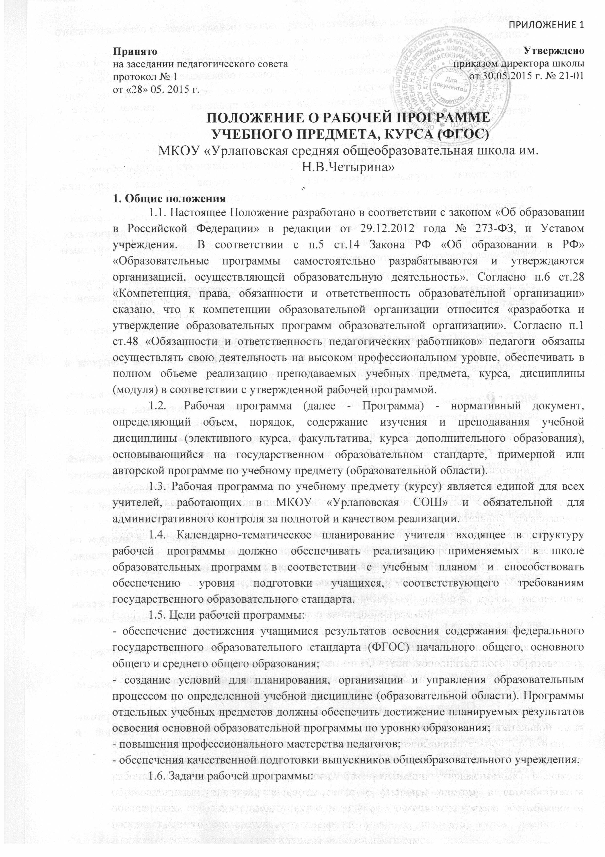ПРИЛОЖЕНИЕ 1
Принято  на заседании педагогического совета  протокол № 1  от «28» 05. 2015 г. | Утверждено  приказом директора школы  от 30.05.2015 г. № 21-01

ПОЛОЖЕНИЕ О РАБОЧЕЙ ПРОГРАММЕ
УЧЕБНОГО ПРЕДМЕТА, КУРСА (ФГОС)
МКОУ «Урлаповская средняя общеобразовательная школа им. Н.В.Четырина»

1. Общие положения
1.1. Настоящее Положение разработано в соответствии с законом «Об образовании в Российской Федерации» в редакции от 29.12.2012 года № 273-ФЗ, и Уставом учреждения. В соответствии с п.5 ст.14 Закона РФ «Об образовании в РФ» «Образовательные программы самостоятельно разрабатываются и утверждаются организацией, осуществляющей образовательную деятельность». Согласно п.6 ст.28 «Компетенция, права, обязанности и ответственность образовательной организации» сказано, что к компетенции образовательной организации относится «разработка и утверждение образовательных программ образовательной организации». Согласно п.1 ст.48 «Обязанности и ответственность педагогических работников» педагоги обязаны осуществлять свою деятельность на высоком профессиональном уровне, обеспечивать в полном объеме реализацию преподаваемых учебных предмета, курса, дисциплины (модуля) в соответствии с утвержденной рабочей программой.
  - Рабочая программа (далее - Программа) - нормативный документ, определяющий объем, порядок, содержание изучения и преподавания учебной дисциплины (элективного курса, факультатива, курса дополнительного образования), основывающийся на государственном образовательном стандарте, примерной или авторской программе по учебному предмету (образовательной области).
1.3. Рабочая программа по учебному предмету (курсу) является единой для всех учителей, работающих в МКОУ «Урлаповская СОШ» и обязательной для административного контроля за полнотой и качеством реализации.
1.4. Календарно-тематическое планирование учителя входящее в структуру рабочей программы должно обеспечивать реализацию применяемых в школе образовательных программ в соответствии с учебным планом и способствовать обеспечению уровня подготовки учащихся, соответствующего требованиям государственного образовательного стандарта.
1.5. Цели рабочей программы:
- обеспечение достижения учащимися результатов освоения содержания федерального государственного образовательного стандарта (ФГОС) начального общего, основного общего и среднего общего образования;
- создание условий для планирования, организации и управления образовательным процессом по определенной учебной дисциплине (образовательной области). Программы отдельных учебных предметов должны обеспечить достижение планируемых результатов освоения основной образовательной программы по уровню образования;
- повышения профессионального мастерства педагогов;
- обеспечения качественной подготовки выпускников общеобразовательного учреждения.
1.6. Задачи рабочей программы:
- практическая реализация компонентов федерального государственного образовательного стандарта при изучении учебного предмета в учебном году;
- определение содержания, объема, порядка изучения учебного предмета с учетом целей, задач и особенностей учебно-воспитательного процесса образовательного учреждения;
- использование форм, методов и средств обучения, технологий, которые будут использоваться учителем при организации учебного процесса в данном классе с целью реализации системно-деятельностного подхода.

1.7. Функции рабочей программы:
- нормативная, является документом, обязательным для выполнения в полном объеме;
- определения содержания образования, фиксирует состав элементов содержания, подлежащих усвоению учащимися, а также степень их трудности;
- информационно-методическая, позволяет получить представление о целях, содержании, последовательности изучения материала, а также путях достижения личностных, метапредметных и предметных результатов освоения образовательной программы учащимися средствами данного учебного предмета;
- организационно-планирующая, предусматривает выделение этапов обучения, структурирование учебного материала, определение его количественных и качественных характеристик на каждом из этапов;
- процессуальная, определяет логическую последовательность усвоения элементов содержания, организационные формы и методы, средства и условия обучения;
- оценочная, выявляет уровни усвоения элементов содержания, объекты контроля и критерии оценки уровня обученности учащихся.
1.8. Настоящее Положение является нормативно-управленческим документом МКОУ «Урлаповская СОШ» и определяет структуру рабочей программы, порядок её разработки и утверждения.
1.9. Положение о рабочей программе утверждается директором школы.
1.10. Рабочая программа разрабатывается по всем предметам, входящим в учебный план инвариантной и вариативной части, кроме предметов, входящих в вариативную часть учебного плана – спец. курсы, элективные и факультативные курсы, индивидуально-групповые занятия, на них составляется календарно-тематическое планирование с пояснительной запиской.
1.11. Рабочая программа - индивидуальный инструмент педагога, в котором он определяет наиболее оптимальные и эффективные для определенного класса содержание, формы, методы и приемы организации образовательного процесса с целью получения результата, соответствующего требованиям стандарта.
1.12. Рабочая программа должна быть обеспечена учебно-методическим комплектом (программа, учебник, учебные тетради для учащихся, методические пособия для учителей и др.)
1.13. Рабочая программа разрабатывается учителем или методическим объединением учителей и проходит экспертизу на уровне ОУ.
1.14. Количество часов, отводимых на освоение рабочей программы, должно соответствовать учебному плану ОУ на учебный год.
1.15. Обязательный минимум содержания каждой рабочей программы устанавливается в соответствии с примерной образовательной программой и федеральным государственным образовательным стандартом.
1.16. Рабочая программа разрабатывается сроком на один учебный год.
2. Технология разработки рабочей программы.
2.1. Рабочая программа – документ, созданный на основе примерной или авторской программы, с учетом целей и задач Образовательной программы учреждения и отражающий пути реализации содержания учебного предмета.
2.2. Рабочая программа составляется учителем-предметником по учебным программам на учебный год.
2.3. Рабочая программа составляется на основе следующих документов:
- государственный образовательный стандарт общего образования;
- базисный учебный план;
- годового календарного учебного графика;
- образовательной программы школы;
- учебного плана школы;
- примерной учебной программы по предмету или авторская программа, на основании которых педагог составляет рабочую программу.
2.4. Допускается разработка программы коллективом педагогов одного предметного методического объединения.
2.5. Если в примерной или авторской программе не указано распределение часов по разделам и темам, а указано только общее количество часов, учитель в рабочей программе распределяет часы по разделам и темам самостоятельно, ориентируясь на используемые учебно-методические комплексы и индивидуальные особенности учащихся.
3.Структура и содержание Рабочей программы
3.1. Рабочая программа имеет следующую структуру:
- титульный лист;
- пояснительная записка;
- личностные, метапредметные, предметные результаты освоения учебного предмета в данном классе;
- содержание учебного предмета, курса, модуля и.т.д.;
- календарно-тематическое планирование с определением основных видов учебной деятельности обучающихся;
- - критерии оценки знаний;
- описание материально-технического и учебно-методического обеспечения Рабочей программы;
- лист внесения изменений.
3.2. Содержание Рабочей программы учебного предмета:

Разделы Рабочей программы | Содержание разделов Рабочей программы
Титульный лист | - полное наименование образовательного учреждения (тип образовательного учреждения);  - грифы согласования программы с ШМО, методическим советом учреждения и заместителем директора по УВР;  - гриф утверждения программы руководителем образовательного учреждения с указанием даты и номера приказа;  - наименование учебного предмета, для изучения которого разработана программа;  - образовательная область, включающая данный учебный предмет;  - указание уровня образования, на которой изучается предмет;  - сроки реализации программы;  - фамилия, имя, отчество, должность разработчика(ов) Рабочей программы;  - наименование населенного пункта;  - год составления программы
Пояснительная  записка | - библиографический список программ (примерной, авторской), на основе, которой разработана Рабочая программа;  - цель и задачи обучения предмету;  - ценностные ориентиры содержания учебного предмета;  - общая характеристика организации учебного процесса: технологий, методов, форм, средств обучения и режим занятий;  - количество часов, на которое рассчитана Рабочая программа;  -место учебного предмета в учебном плане;  - информация о внесенных изменениях в авторскую программу и их обоснование (резервные часы);  - используемая в тексте программы система условных обозначений
Планируемые результаты | - подробное описание базовых личностных, метапредметных и предметных результатов по уровням с индикаторами их усвоения;  - подробное описание повышенного уровня усвоения личностных, метапредметных и предметных результатов по уровням с индикаторами их усвоения (выделяются курсивом)
Содержание учебного курса | - перечень и название разделов учебного предмета и количество часов необходимое для изучения раздела;  -содержание обучения (содержание разделов);
Календарно-тематическое планирование с определением основных видов учебной деятельности обучающихся | - номер урока;  - дата проведения;  - перечень разделов и тем, последовательность их изучения;  - количество часов на изучение каждого раздела и каждой темы;  - виды и формы учебной деятельности;  - количество и темы контрольных (практических, лабораторных) работ;
Описание материально-технического и учебно-методического обеспечения Рабочей программы | - библиографический список методических и учебных пособий, используемых в образовательном процессе, согласно УМК;  - оборудование и приборы;  - дидактический материал;  - цифровые образовательные ресурсы;  - Интернет-ресурсы;  - литература, использованная при подготовке программы;

3.3. Содержание Рабочей программы курса внеурочной образовательной деятельности:

Разделы Рабочей программы | Содержание разделов Рабочей программы
Титульный лист | - полное наименование образовательного учреждения (тип образовательного учреждения);  - грифы согласования программы с ШМО, методическим советом учреждения и заместителем директора по УВР;  - гриф утверждения программы руководителем образовательного учреждения с указанием даты и номера приказа;  - наименование учебного курса, для изучения которого разработана программа;  - указание уровня образования, на которой изучается курс;  - сроки реализации программы;  - фамилия, имя, отчество, должность разработчика(ов) курса;  - наименование населенного пункта;  - год составления программы
Пояснительная  записка | - библиографический список примерной (авторской) программы, на основе, которой разработана Рабочая программа курса (если такая программа имеется);  - информация о возрастной группе учащихся, на которых ориентирована программа;  - информация о назначении программы курса;  - цели, задачи, принципы, на которых строится данная программа курса;  - ценностные ориентиры содержания курса;  - обоснование выбранных технологий, средств, методов, форм, средств организации внеурочной деятельности и режим занятий;  - сведения о распределение часов по годам обучения;  - формы представления результатов (выставки, спектакли, концерты, соревнования, турниры, конференции, портфолио и др);  - используемая в тексте программы система условных обозначений
Планируемые результаты | - описание уровней воспитательных результатов внеурочной образовательной деятельности;  - личностные и метапредметные результаты, которые будут достигнуты учащимися.
Содержание тем курса внеурочной деятельности | - краткое описание разделов курса, с указанием применяемых форм внеурочной деятельности и почасовое распределение по каждому классу
Тематическое планирование | - перечень разделов и тем, последовательность их изучения;  - количество часов на изучение каждого раздела и каждой темы;  - формы внеурочной деятельности
Описание материально-технического и учебно-методического обеспечения Рабочей программы | - библиографический список методических и учебных пособий, используемых в образовательном процессе;  - оборудование и приборы;  - дидактический материал;  - цифровые образовательные ресурсы;  - Интернет-ресурсы;  - литература, использованная при подготовке программы;

4. Разработка Рабочей программы

4.1. При разработке рабочей программы учитель должен опираться на настоящее Положение.
4.2. Рабочая программа составляется учителем по определенному учебному предмету, курсу.
  - При составлении, согласовании и утверждении Рабочей программы должно быть обеспечено ее соответствие:
- федеральному государственному образовательному стандарту;
- основной общеобразовательной программе образовательного учреждения;
- содержанию примерной (авторской) программы по учебному предмету.
- Порядок утверждения Рабочей программы

  - Рабочая программа утверждается ежегодно в начале учебного года (до 1 сентября текущего года) приказом директора образовательного учреждения.
  - Учитель представляет Рабочую программу на заседание методического совета учреждения на предмет соответствия установленным требованиям. В протоколе заседания методического совета учреждения указывается факт соответствия Рабочей программы установленным требованиям.
  - Рабочую программу представляют на согласование заместителю директора по учебно-воспитательной работе. Заместитель директора школы в титульном листе под грифом «Согласовано» ставит дату, подпись
  - Руководитель образовательного учреждения приказом по основной деятельности утверждает Рабочую программу.

- Оформление Рабочей программы

6.1. Текст набирается в редакторе Word for Windows шрифтом Times New Roman, кегль 12-14, межстрочный интервал одинарный, переносы в тексте не ставятся, выравнивание по ширине, листы формата А 4. Таблицы вставляются непосредственно в текст.
6.2. Титульный лист считается первым, но не нумеруется, также как и листы приложения.
6.3. Тематическое планирование представляется в виде таблицы.
6.4 Список литературы в алфавитном порядке, с указанием библиографических данных.
7. Контроль реализации Рабочей программы
7.1. Контроль выполнения Рабочей программы осуществляется в соответствии с Положением и планом учрежденческого контроля образовательного учреждения.

